CONTABILIDAD

¿Qué es? Y ¿para qué sirve?
Es una disciplina que produce información útil para administrar eficientemente a una empresa. Tiene una técnica que es la teneduría de libros.
La contabilidad: nos permite elaborar informes para presentar en distintos organismos públicos y privados, con el fin de contribuir al desarrollo del país, mediante el pago de impuestos y en el sector privado permite elaborar informes de su situación patrimonial con el fin de obtener préstamos o créditos para mejorar su posición económica.
Podemos decir que es una disciplina que a partir de la documentación permite el registro de las operaciones comerciales en los libros correspondientes, brindando la información necesaria para la toma de decisiones.
Finalidad
- Medio de información y control a sus propietarios y personal para una correcta toma de decisiones
- Medio de información a los terceros que realizan operaciones con el comercio o empresa (clientes, proveedores, organismos Estatales, etc.)

Actividad N° 1
Lee los siguientes conceptos de diferentes autores de CONTABILIDAD y extrae las características principales de cada uno de ellos.
Busque previamente el significado de las palabras que desconozca.
La contabilidad es una disciplina que, por medio de una técnica especial, produce una información útil para la toma de decisiones del empresario.
Elsa Fernandez Duran

La contabilidad se encarga de registrar la composición del patrimonio de una empresa al formarse y todos los cambios que producen como motivo de las operaciones que se realizan.
Además brinda la información necesaria para la toma de decisiones con respecto a la empresa.
Raquel Rosenberg

La contabilidad es una disciplina que, mediante una técnica de registración, procesa la información acerca de las operaciones que realiza la empresa, de cuyos datos obtiene la información que provee al administrador, para que el mismo opte por la decisión correcta para administrar eficientemente el ente.
Alicia Barroso-Ana M.Liporace

Documentos Comerciales
Concepto :
Documentos Comerciales: son los comprobantes o constancias escritas de las operaciones comerciales realizadas por una empresa.
¿Qué operaciones puede realizar? Las principales son: comprar, vender, pagar y cobrar; pero puede realizar otras como fabricar e invertir.
En tu vida diaria habrás observado que si comprás es porque alguien te vende, si pagás es porque otra persona cobra. Y siempre que una de estas operaciones se produce recibís, o deberías recibir, un comprobante, mientras que la otra persona conserva un ejemplar del mismo. Entonces, podemos deducir que un mismo comprobante respalda dos operaciones distintas según quién lo confecciona y quién lo recibe
Importancia
Función Contable:
- dejan constancia escrita de las operaciones realizadas;
- respaldan la exactitud de las operaciones registradas en los libros de contabilidad (Fuente de Registración).
Función Jurídica:
- son un medio de prueba frente a cualquier problema que se presente (precisan la relación jurídica entre las partes).
Función de Control:
- individualiza a las personas que intervienen en las negociaciones, estableciendo responsabilidades.
Función Impositiva:
- los comprobantes respaldan lo registrado en los libros de comercio obligatorios y lo manifestado en las declaraciones juradas, también facilitan la fiscalización que se realiza mediante las inspecciones.

En cada transacción comercial intervienen dos partes, la que "compra" (deudor) y la que "vende" (acreedor).
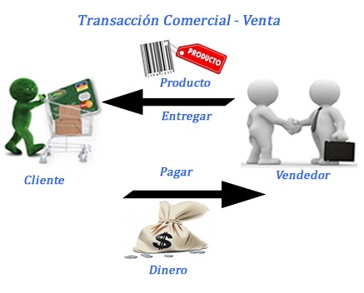

Archivo y Conservación:
- las personas deben guardar el comprobante correspondiente a cada una de las operaciones que realiza;
- deben ser contabilizados, es decir registrados en los libros de comercio y luego archivados por orden de emisión; biblioratos, carpetas, computadoras, etc.
- por ley, deben ser conservados durante 10 años, a partir de la fecha de emisión.
Partes de un comprobante (requisitos)
Seguramente has tenido en tus manos muchos comprobantes o documentos comerciales, el más común de ellos es la factura. ¿Alguna vez observaste detalladamente todos los datos impresos que contienen?
- Encabezamiento: datos del comprador y del vendedor, condición frente a los distintos impuestos Ingresos Brutos, IVA, etc.
- Detalle: descripción literal y numérica de la operación.
- Delimitación de responsabilidad: firma de personas intervinientes, datos de la imprenta, fecha de vencimiento y código de autorización de impresión, etc.
Actividad N° 2:
Responder las siguientes preguntas

- ¿Cuánto tiempo deben archivarse los documentos comerciales? ¿A partir de qué fecha se deben conservar?
- ¿Dónde se conservan los documentos comerciales? ¿Antes de archivarlos qué debo hacer?
- ¿Cuáles son las operaciones comerciales de una empresa? ¿Por qué las empresas deben entregar estos documentos?

Actividad N° 3
Marque con una X la opción correcta
FUNCION CONTABLE
- Permite llevar los registros contables de las transacciones comerciales.
- Permite individualizar a las partes que intervienen en una transacción.
- Los comprobantes respaldan lo registrado en los libros de comercio obligatorios y lo manifestado en las declaraciones juradas, etc.
- Constituyen un medio de prueba frente a inconvenientes de tipo legal.
FUNCION JURIDICA
- Permite llevar los registros contables de las transacciones comerciales.
- Permite individualizar a las partes que intervienen en una transacción.
- Los comprobantes respaldan lo registrado en los libros de comercio obligatorios y lo manifestado en las declaraciones juradas, etc.
- Constituyen un medio de prueba frente a inconvenientes de tipo legal.

FUNCION IMPOSITIVA
- Permite llevar los registros contables de las transacciones comerciales.
- Permite individualizar a las partes que intervienen en una transacción.
- Los comprobantes respaldan lo registrado en los libros de comercio obligatorios y lo manifestado en las declaraciones juradas, etc.
- Constituyen un medio de prueba frente a inconvenientes de tipo legal.
FUNCION DE CONTROL
- Permite llevar los registros contables de las transacciones comerciales.
- Permite individualizar a las partes que intervienen en una transacción.
- Los comprobantes respaldan lo registrado en los libros de comercio obligatorios y lo manifestado en las declaraciones juradas, etc.
- Constituyen un medio de prueba frente a inconvenientes de tipo legal.
Tipos de documentos comerciales
Orden de compra
Concepto
Es el comprobante que emite el comprador para pedir mercaderías al vendedor, indicando cantidad, detalle, precio, condiciones de pago, lugar y forma de entrega. También se la llama "Nota de Pedido".
Requisitos
Debe cumplir con los requisitos exigidos a todos los comprobantes, y además:
- detalle de la mercadería solicitada,
- lugar y fecha de entrega,
- forma de envío.
Formas de emisión
Por duplicado
- Original: para el vendedor.
- Duplicado: para el comprador.
Importancia
- Comprador: sirve como constancia de las mercaderías que solicitó.
- Vendedor: sirve para preparar el pedido y dar curso a la facturación en caso de ser aceptado.
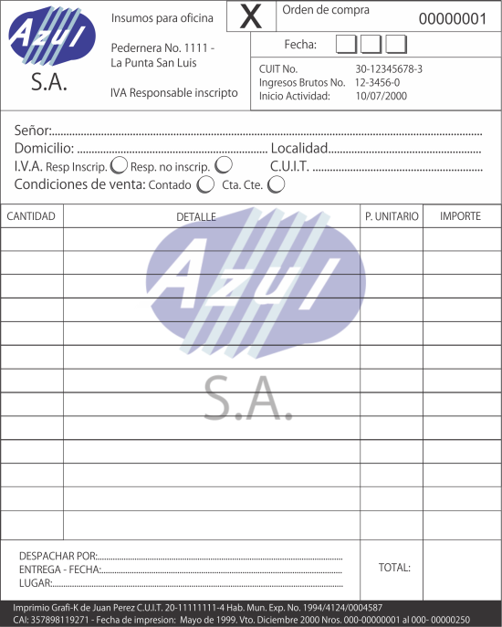

2 Remito
Concepto
Es el comprobante que confecciona el vendedor y acompaña la entrega de mercaderías.
Requisitos
Debe cumplir con los requisitos exigidos a todos los comprobante, y además:
- detalle de la mercadería solicitada,
- lugar y fecha de entrega,
- forma de envío (medio de transporte),
- firma de la persona que recibe la mercadería,
- colocar la letra "R" los responsables inscriptos en el IVA, o "X" los exentos, no alcanzados y monotributistas.
Formas de emisión
- Original: para el comprador.
- Duplicado: para el vendedor (firmado por el comprador).
- Triplicado: para la empresa de transporte (firmado por el comprador).
Importancia
- Comprador: controla las mercaderías recibidas.
- Vendedor: sirve de constancia de que el comprador recibió conforme.
- Empresa de transporte: constancia de que el transportista entregó las mercaderías.
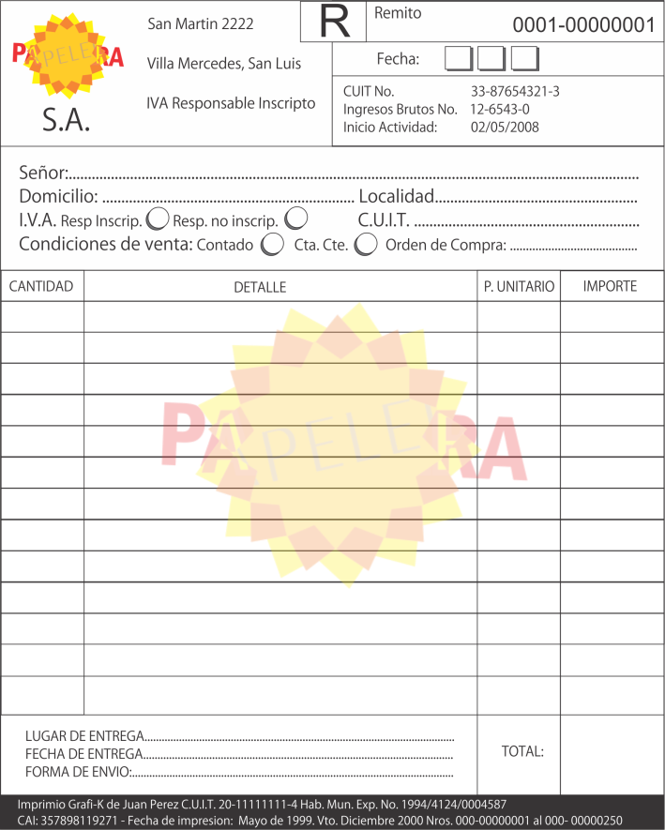
Ac2Actividad N° 4
1-Llenar los espacios con líneas de puntos:
La Orden de compra es el comprobante que emite el ……........................
para ……………….., indicando…………………. Y …………………………

2-De las dos alternativas presentadas, tachar lo que no corresponda.

      - El Remito original queda en poder de Comprado/ Vendedor.

      - El Remito es una constancia de Recepción / venta de mercaderías.

3-De las alternativas mencionadas tachar lo que no corresponda

      - Orden de compra es emitida por el Comprador/vendedor.

- El Remito es emitido por el comprador/Vendedor.

- La factura es emitida por el Comprador /Vendedor

